คู่มือ การใช้งานเว็ป คำนวณยาเคมีบำบัด
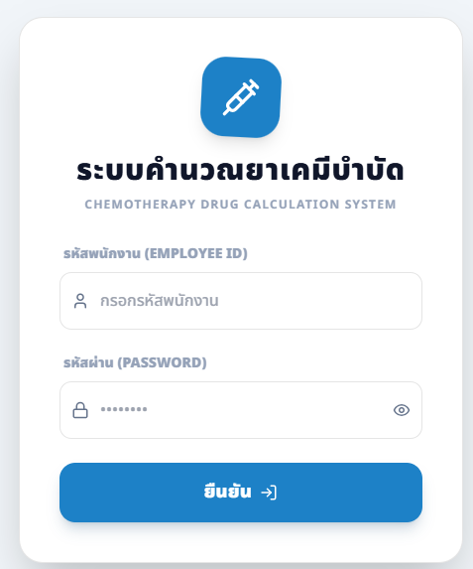
หน้า Login

กรอกรหัสพนักงาน

กรอกรหัสผ่าน

กดยืนยันเพื่อเข้าสู่ระบบ

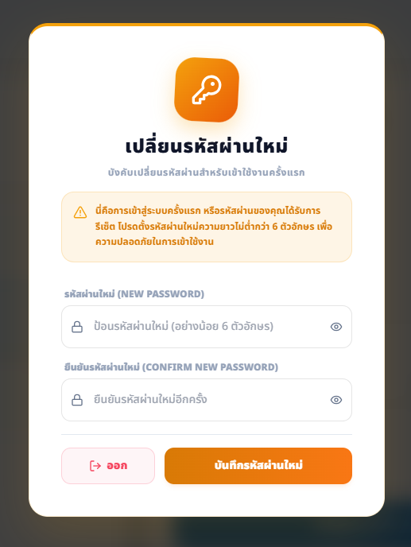
หน้าเปลี่ยนรหัสเข้าใช้ครั้งแรก

ตั้งรหัสผ่านใหม่ อย่างน้อย 6ตัว

ยืนยันรหัสผ่านที่ตั้งใหม่อีกครั้ง

กดเพื่อบันทึกรหัสผ่าน

2. หน้าเตรียมข้อมูลผู้ป่วย (Patient Check-in)
เมื่อเข้าสู่ระบบสำเร็จ จะพบกับหน้าจอสำหรับการเตรียมข้อมูลผู้ป่วย หน้านี้แบ่งออกเป็น 2 ฝั่งหลัก:
2.1 ฝั่งซ้าย: การค้นหาข้อมูลผู้ป่วยเดิม (Search Patient)
- หากผู้ป่วยเคยมีประวัติในระบบแล้ว คุณสามารถพิมพ์ H.N. หรือ ชื่อ-นามสกุล ในช่องค้นหา
- ระบบจะกรองรายชื่อให้แบบ Real-time
- คลิกที่ป้ายชื่อผู้ป่วยที่ต้องการ ระบบจะดึงข้อมูลเดิม (เช่น น้ำหนัก, ส่วนสูง, เพศ) ไปเติมในแบบฟอร์มด้านขวาให้อัตโนมัติ
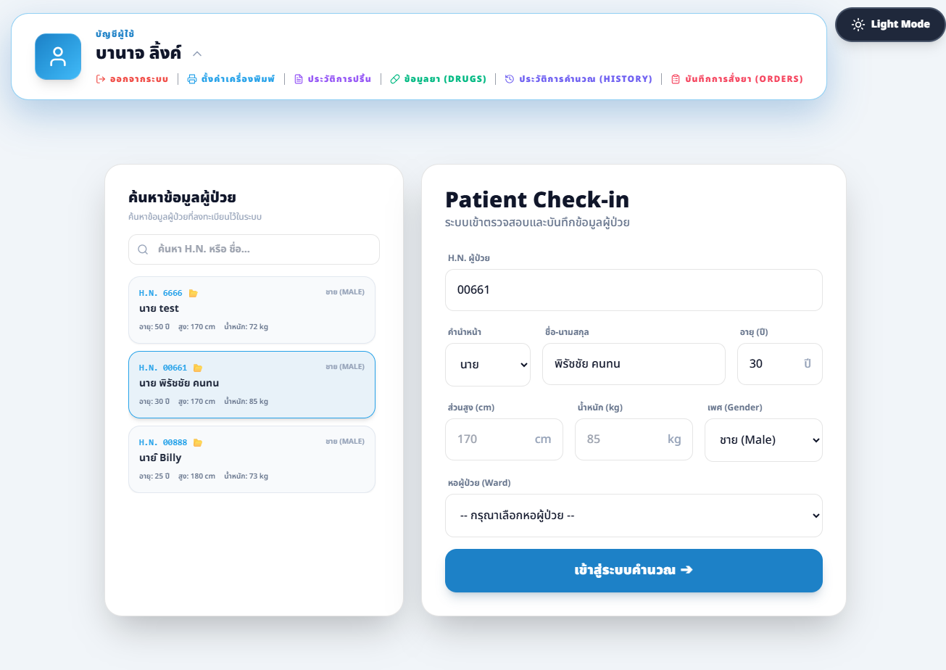

ค้นหาผู้ป่วยที่ลงทะเบียนแล้ว

กดที่ผู้ป่วย ก็จะกรอกข้อมูลให้อัตโมมัติ

2.2 ฝั่งขวา: แบบฟอร์มกรอกข้อมูลผู้ป่วย (Check-in Form)
หากเป็นผู้ป่วยใหม่ หรือต้องการแก้ไขข้อมูล ให้กรอกข้อมูลในช่องต่อไปนี้:
- H.N. ผู้ป่วย: ระบุรหัสประจำตัวผู้ป่วย (บังคับกรอก)
- คำนำหน้า และ ชื่อ-นามสกุล: เลือกคำนำหน้าและพิมพ์ชื่อให้ถูกต้อง
- อายุ (ปี): สำหรับใช้ร่วมกับการคำนวณค่าการทำงานของไต (GFR)
- ส่วนสูง (cm) และ น้ำหนัก (kg): (สำคัญมาก) ต้องกรอกให้ถูกต้อง เพราะระบบจะนำไปคำนวณพื้นที่ผิวร่างกาย (BSA)
- เพศ (Gender): มีผลต่อสูตรคำนวณ GFR (Cockcroft-Gault)
- หอผู้ป่วย (Ward): ระบุสถานที่หรือเตียงของผู้ป่วย
- เมื่อตรวจสอบข้อมูลครบถ้วน ให้คลิกปุ่มสีฟ้า "เข้าสู่ระบบคำนวณ ➜"
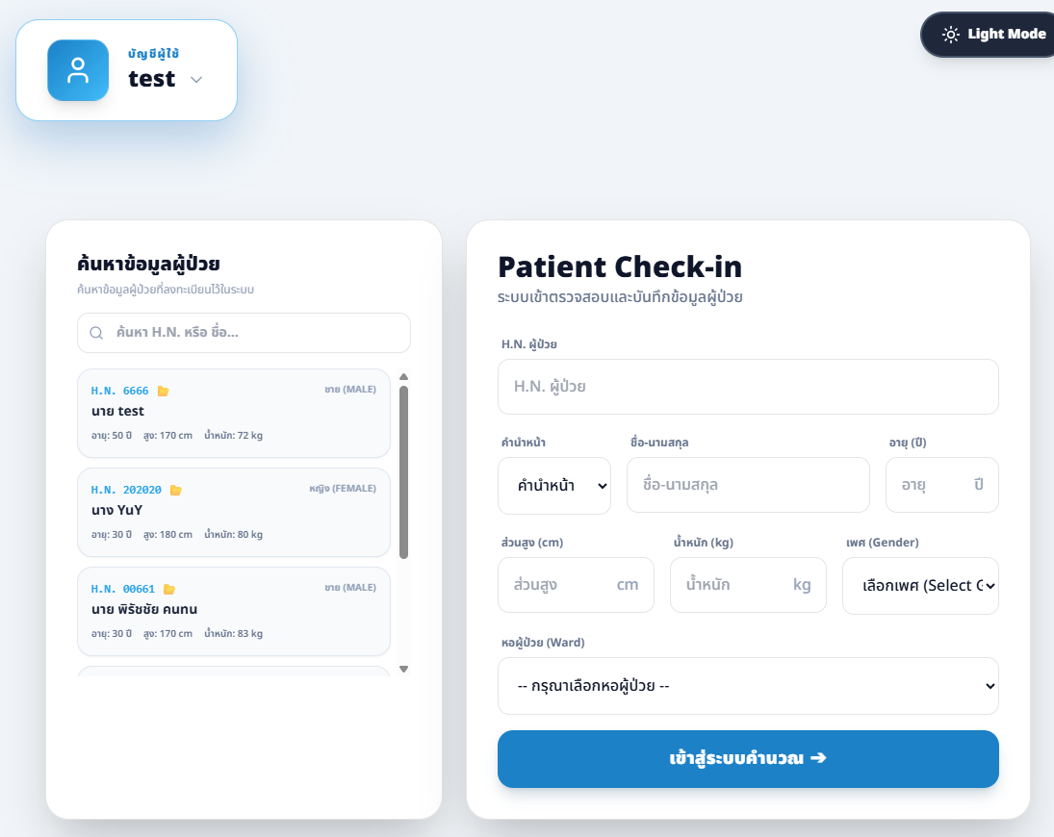

กดเลือกหอผู้ป่วย

เลือกคำนำหน้า
กดเพื่อเข้าสู่ระบบคำนวณ
กรอกน้ำหนักและส่วนสูง
กรอกอายุผู้ป่วย
กรอกชื่อนามสกุลผู้ป่วย
กรอกเพศ

กรอก H.N.ผู้ป่วย

3. หน้าจอการทำงานหลัก (Workspace / Calculation)
หน้านี้คือหัวใจหลักของโปรแกรม ซึ่งรวบรวมเครื่องมือคำนวณทางเภสัชกรรมไว้ในหน้าเดียว และ มีระบบ Auto-Save อัตโนมัติ (หากหน้าจอรีเฟรช ข้อมูลทั้งหมดในหน้านี้จะไม่หายไป)
3.1 แถบข้อมูลผู้ป่วย และ พื้นที่ผิวร่างกาย (BSA)
- แถบด้านบนจะสรุปข้อมูลผู้ป่วยที่กรอกมาจากหน้า Check-in
  - เลือกชื่อยาที่ต้องการคำนวณ
  - ระบุจำนวนครั้งที่ให้จ่าย
  - สูตรคำนวณ BSA: ระบบจะใช้สูตร Mosteller ให้อัตโนมัติ
  - ประวัติการแพ้ยา: สามารถเพิ่มอาการแพ้ยาของผู้ป่วยได้
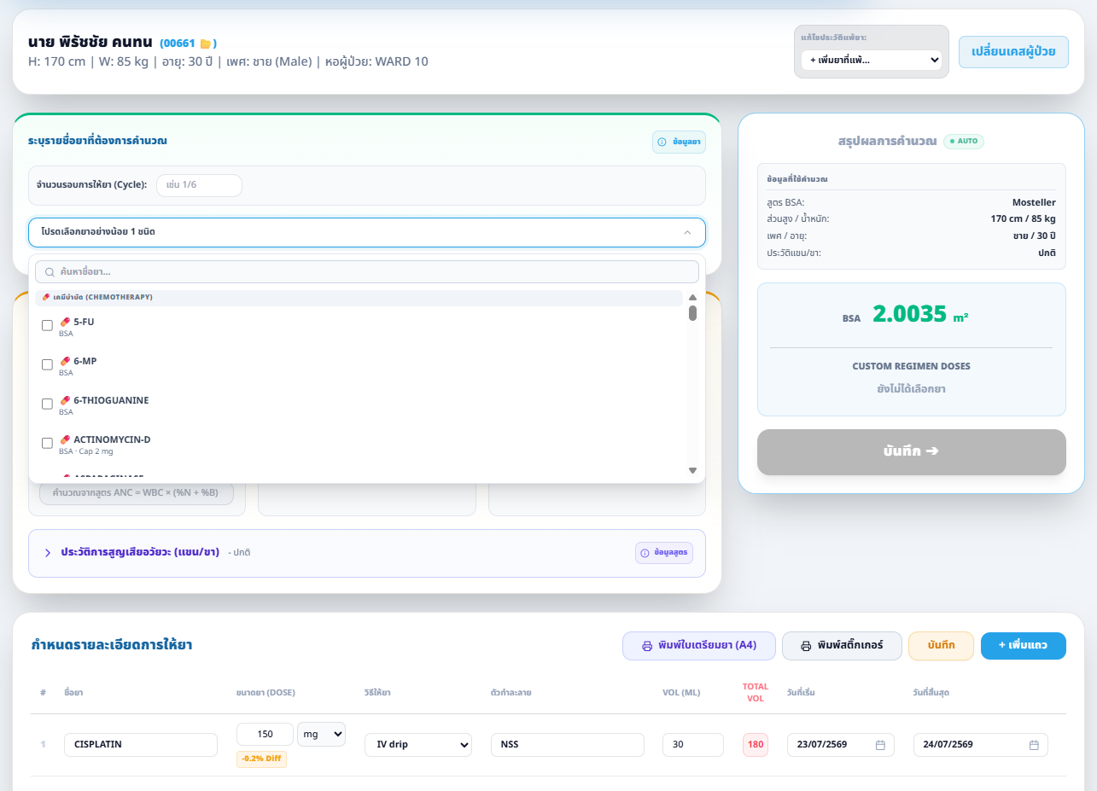
เลือกยาที่จะคำนวณ
จำนวนครั้งในการให้ยา

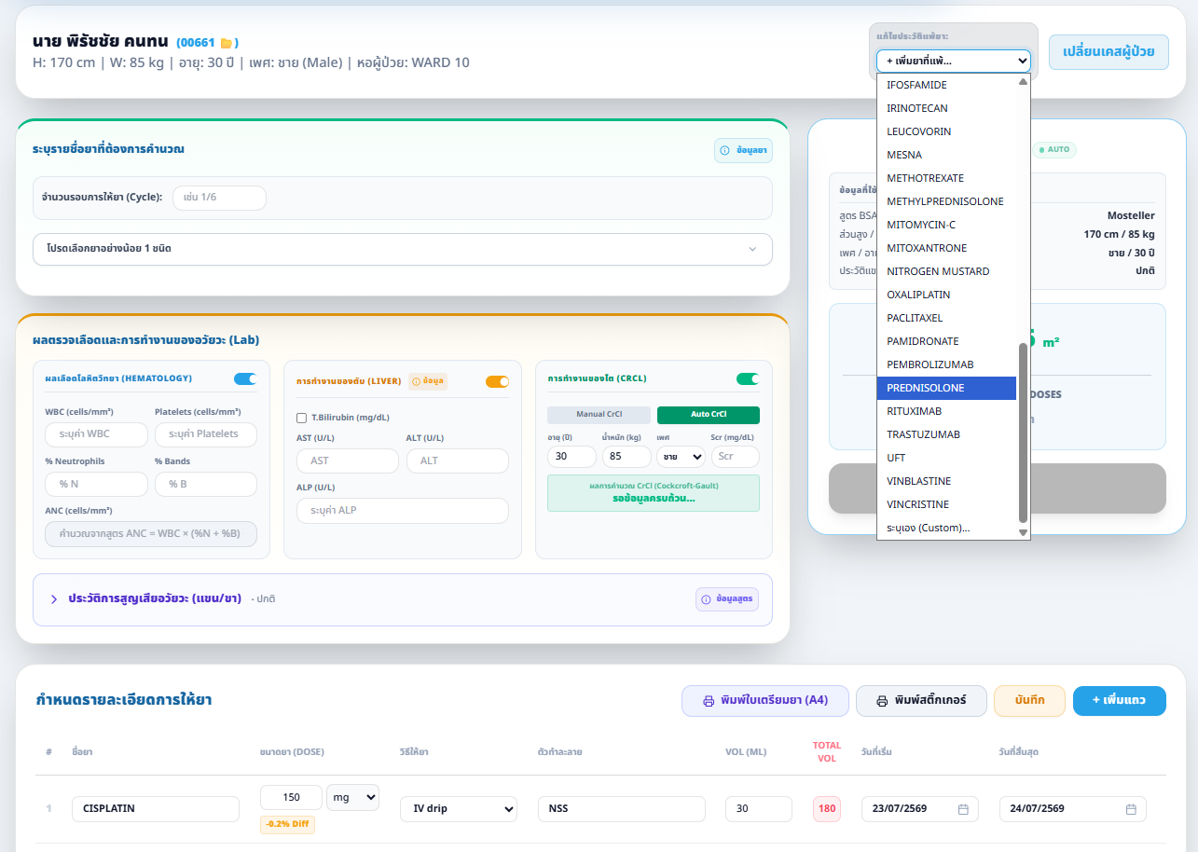
ระบุหรือเพิ่มอาการแพ้ยา

3.2 ระบบคำนวณผู้ป่วยถูกตัดอวัยวะ (Amputation)
- หากผู้ป่วยมีการถูกตัดอวัยวะ ให้เปิดสวิตช์ (Toggle) "ผู้ป่วยถูกตัดอวัยวะ (Amputation)"
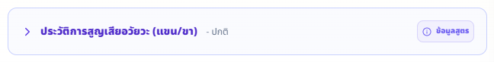

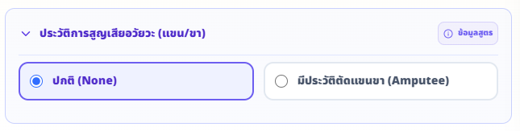

- ระบบจะให้ระบุ ตำแหน่งที่ถูกตัด (เช่น ขาใต้เข่า, แขนท่อนบน) และ วิธีการชดเชย
- โปรแกรมจะหักลบเปอร์เซ็นต์น้ำหนักอวัยวะที่หายไป เพื่อคำนวณหา น้ำหนักตัวอุดมคติใหม่ (Adjusted IBW) และปรับค่า BSA ให้แม่นยำที่สุดโดยอัตโนมัติ

3.3 ผลการตรวจทางห้องปฏิบัติการ (Lab Results)
แบ่งออกเป็น 3 ส่วนหลัก สำหรับประเมินความพร้อมของร่างกายก่อนรับยาเคมีบำบัด:
- ค่าการทำงานของไต (Renal Function):
  - กรอกค่า Scr (Serum Creatinine)
  - ระบบจะคำนวณค่า GFR (CrCl) อัตโนมัติด้วยสูตร Cockcroft-Gault
  - ค่า GFR นี้จะถูกส่งไปประเมินร่วมกับการสั่งยาที่ขับออกทางไต (เช่น Carboplatin)
กรอกตัวเลขค่าการทำงานของไตแบบไม่คำนวณให้

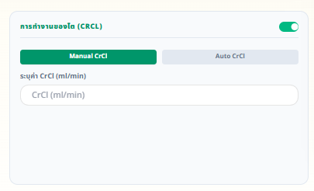

กรอกตัวเลขค่าการทำงานของไตแบบคำนวณให้ซีรั่ม ครีอะตินีน

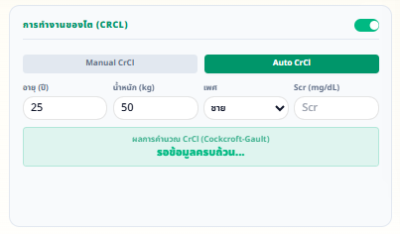
กรอกซีรั่ม ครีอะตินีน

- โลหิตวิทยา (Hematology):
เลือกเพศเพื่อนำมาคำนวณ
  - กรอกค่า WBC (เม็ดเลือดขาวรวม), Neutrophils (%), และ Bands (%)
  - ระบบจะคำนวณค่า ANC (Absolute Neutrophil Count) ให้ทันที
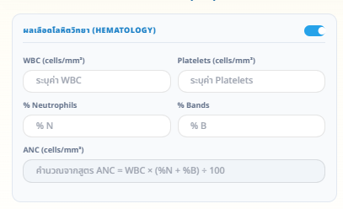
  - ระบุค่า Plt (Platelets)
กรอกจำนวนเซลล์เม็ดเลือดขาว
กรอกจำนวนเกล็ดเลือด ขาว
เปิดหรือปิดการคำนวณ
กรอกสัดส่วนของเม็ดเลือดขาวชนิดนิวโทรฟิลแบบโตเต็มวัยขาว
กรอกสัดส่วนของเม็ดเลือดขาวชนิดนิวโทรฟิลตัวอ่อนขาว
ระบบคำนวณให้อัตโนมัติ

- ค่าการทำงานของตับ (Liver Function):
  - กรอกค่า T.Bili (Total Bilirubin), AST, ALT, ALP
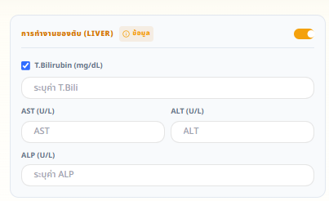
กรอกค่าสารสีเหลืองในเลือด
เปิดปิดการคำนวณได้
กรอกเอนไซม์ที่พบได้ในตับและกล้ามเนื้อหัวใจ
กรอกเอนไซม์กับตับโดยตรง
กรอกเอนไซม์ที่สร้างจากตับและกระดูก

3. การจัดการรายการยา และตรวจสอบความเข้ากันได้ (Prescribing & Compatibility)
ส่วนของตารางใบเตรียมยา (Working Formula) คือพื้นที่สำหรับการ Verify ขนาดยาและข้อกำหนดทางเภสัชกรรม
3.1 การตรวจสอบขนาดยา (Dose Calculation)
- เมื่อเลือก ชื่อยา (Drug Name) และระบุ Dose เป้าหมาย (เช่น 50 mg/m²)
- ระบบจะนำ Dose ทฤษฎี ไปคูณกับค่า BSA (หรือ AUC) ออกมาเป็น Calculated Dose (ขนาดยาสุทธิ)
- เภสัชกรสามารถระบุค่า ปริมาตรสุทธิ (Volume) และ Rate การให้ยา ลงในตารางได้
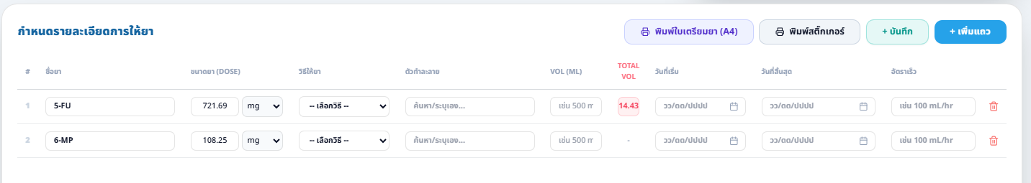
เพิ่มแถวการเตรียมยา
บันทึกการเตรียมยา
พิมพ์สติ๊กเกอร์ยา
พิมพ์ใบเตรียมยา
ลบแถว
อัตราการให้ยา
วันที่สิ้นสุดการให้ยา
วันที่เริ่มให้ยา
ประมาณตัวทำละลาย
ปริมาณสุทธิ
กรอกตัวทำละลาย
เลือกวิธีการให้ยา
ขนาดยาที่คำนวณ
ชื่อยา

3.2 ระบบป้องกันความเข้ากันไม่ได้ของสารละลาย (IV Fluid Incompatibility)
นี่คือฟังก์ชันด้านความปลอดภัยสูงสุดสำหรับเภสัชกร เพื่อป้องกันการผสมยาในสารละลายที่ผิดประเภท:
- เมื่อมีการเลือก สารละลาย (Solvent) ระบบจะตรวจสอบฐานข้อมูล Incompatibility อัตโนมัติ
- กรณีที่ 1 (ห้ามผสม D5W): หากยานั้นห้ามผสมใน Dextrose แต่ไปเลือก Solvent เป็น D5W ระบบจะเด้ง Pop-up สีแดงเตือนทันที เช่น "ยานี้เข้ากันไม่ได้กับสารน้ำ Dextrose (ห้ามผสม D5W)"
- กรณีที่ 2 (ห้ามผสม NSS): ตัวอย่างเช่น ยา Oxaliplatin หากไปเลือกผสมใน NSS (0.9% NaCl) ระบบจะบล็อกและเตือนว่า "ยานี้เข้ากันไม่ได้กับสารน้ำ NaCl (ห้ามผสม NSS)"
- หมายเหตุ: หากแจ้งเตือนเด้งขึ้นมา ให้เปลี่ยนชนิดของสารละลายให้ถูกต้องตาม Guideline
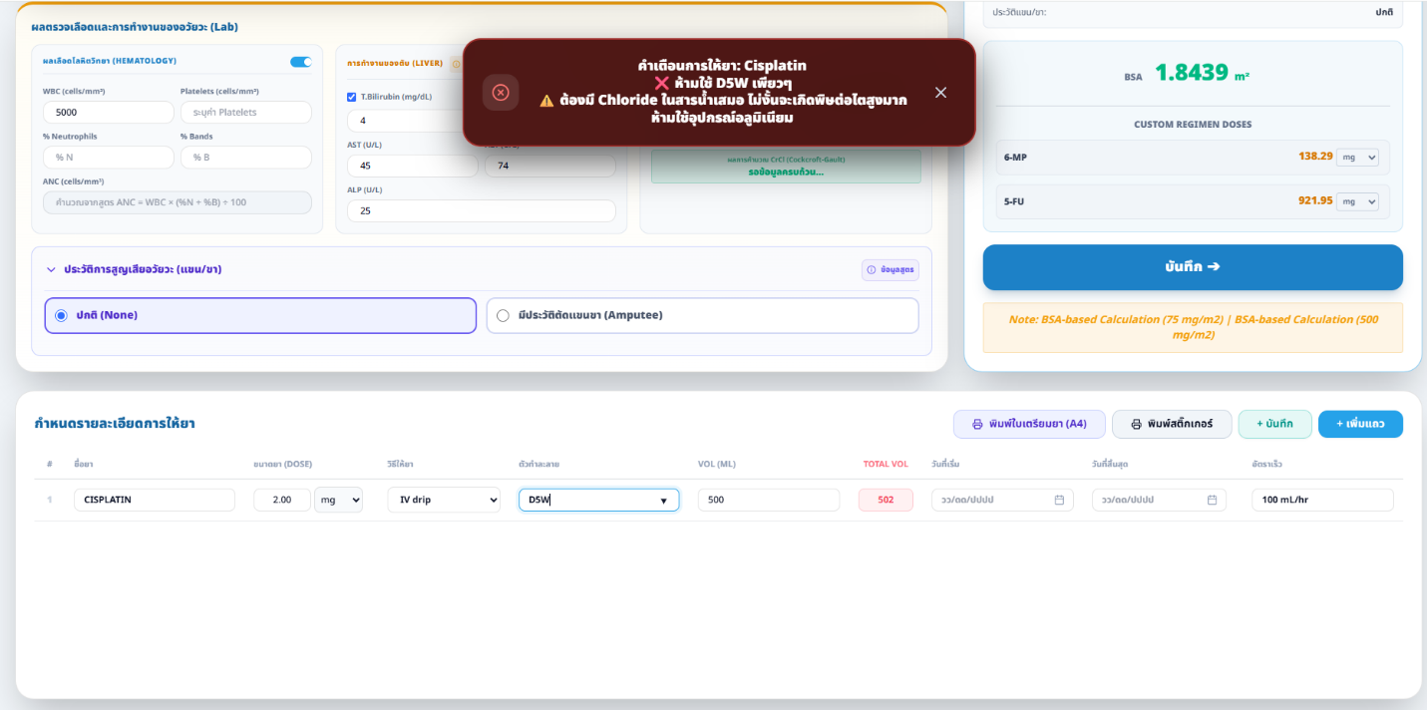

การจัดการเอกสาร (Printing & Documentation)
เมื่อเภสัชกรตรวจสอบความถูกต้องสมบูรณ์ (Verify) เรียบร้อยแล้ว สามารถดำเนินการต่อได้ดังนี้:
4.1 การพิมพ์ใบเตรียมยา (Working Formula)
- คลิกปุ่ม "พิมพ์ใบเตรียมยา (A4)" เพื่อพิมพ์เอกสารส่งให้ห้องเตรียมยา (Clean Room)
4.2 การพิมพ์ฉลากยา (Sticker)
- คลิกปุ่ม "พิมพ์ Sticker" เพื่อพิมพ์ฉลากยาสำหรับติดหน้าซอง/ถุงน้ำเกลือ
4.3 ประวัติการพิมพ์ออนไลน์
- หากเอกสารหาย หรือสติ๊กเกอร์ชำรุด สามารถคลิกที่ "ประวัติการปริ้น" บริเวณแถบเมนูด้านบนขวา
- หน้าต่างนี้จะแสดงประวัติการสั่งปริ้นทั้งหมด พร้อมชื่อเภสัชกร/พยาบาลที่เป็นคนสั่งปริ้น
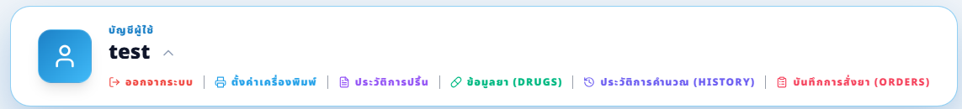
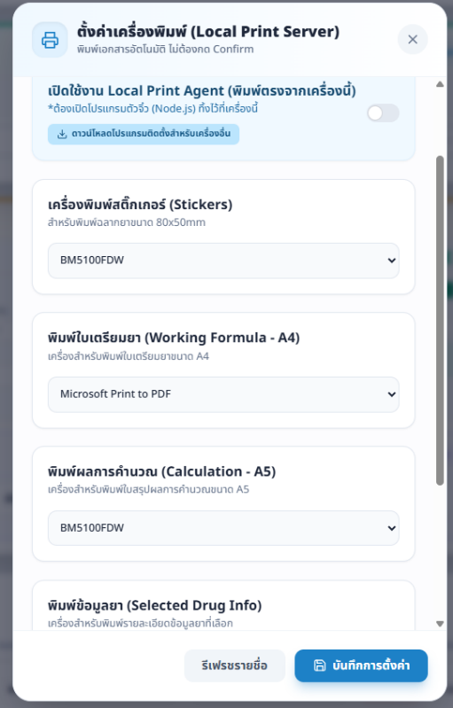
- เภสัชกรสามารถกด "พิมพ์ซ้ำ" ได้ทันทีโดยไม่ต้องไปนั่งกรอกข้อมูลคำนวณใหม่ทั้งหมด
กดดาวโหลดโปรแกรมสำหรับติดตั้งเครื่อง print
กดเปิดหลังดาวโหลดโปรแกรมแล้ว
เลือกเครื่อง print ในการพิมพ์แต่ละงาน
บันทึกการตั้งค่าเครื่อง print
รีเฟรชการตั้งค่าเครื่อง print
กดบันทึกเพื่อบันทึกการคำนวณ

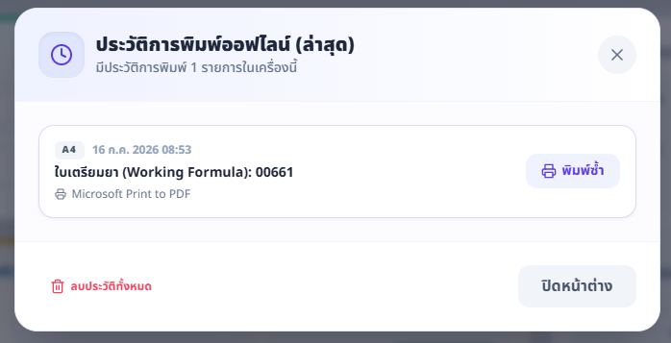
ขั้นตอนการดาวโหลดโปรแกรมติดตั้งสำหรับเครื่อง Print เครื่องอื่น
กดเพื่อลบประวัติทั้งหมด
กดเพื่อพิมพ์รายงานซ้ำ
สามารถเรียกพิมพ์ประวัติซ้ำได้
  - กดดาวโหลดโปรแกรมติดตั้ง
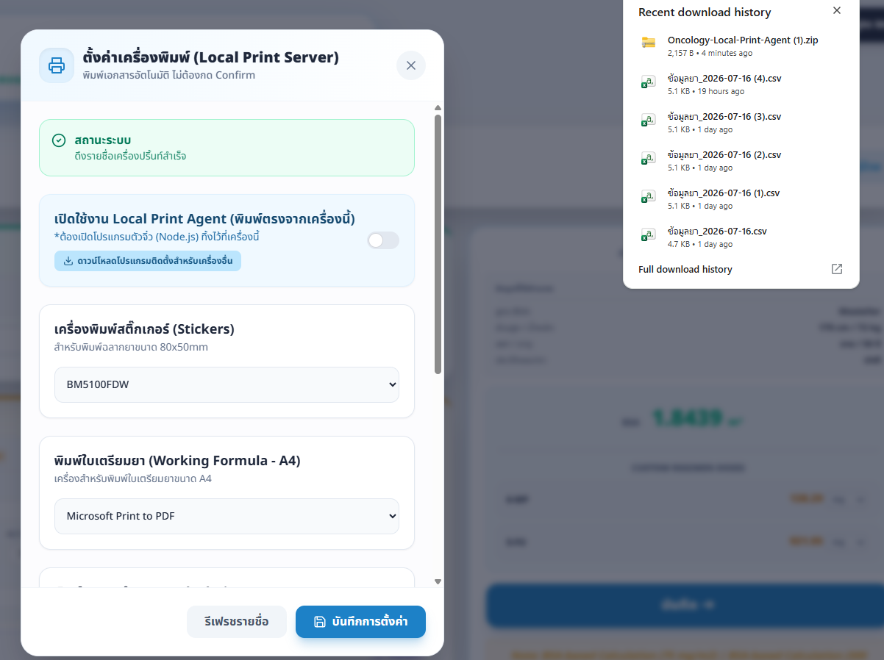

  - เข้าไฟล์ที่ดาวโหลดมา
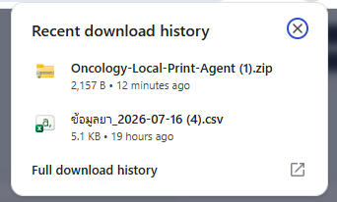

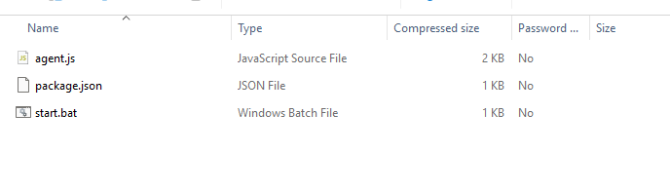
  - ดับเบิ้ลคลิกที่ start.bat ก็สามารถพิมพ์ได้เลย

ประวัติการคำนวณ
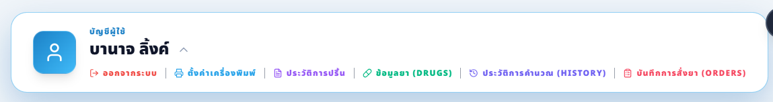

สามารถกดพิมพ์รายงานได้
สามารถกดค้นหาผู้ป่วยได้
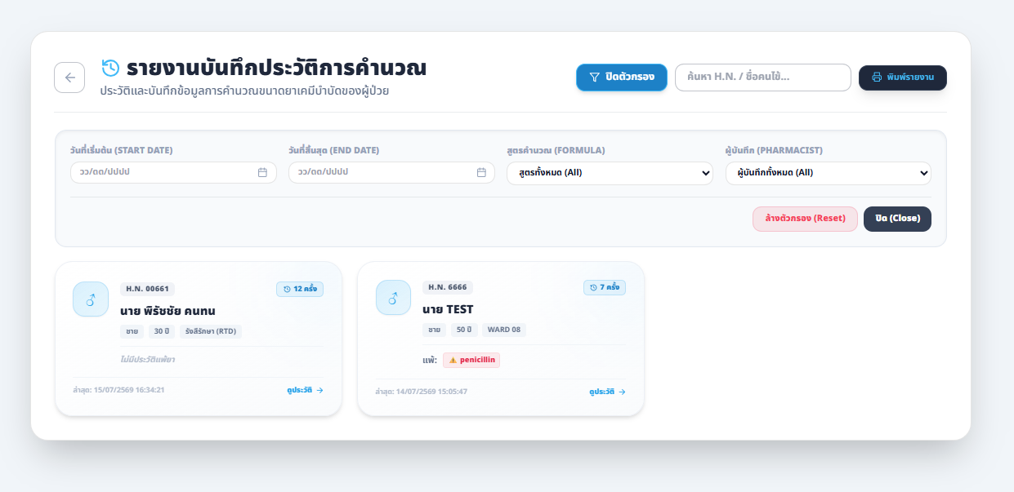

สามารถกดค้นหาผู้ป่วยกรณีระบุวันเวลาที่ชัดเจน

สามารถกดเข้าดูประวัติคำรวณแต่ละรอบได้
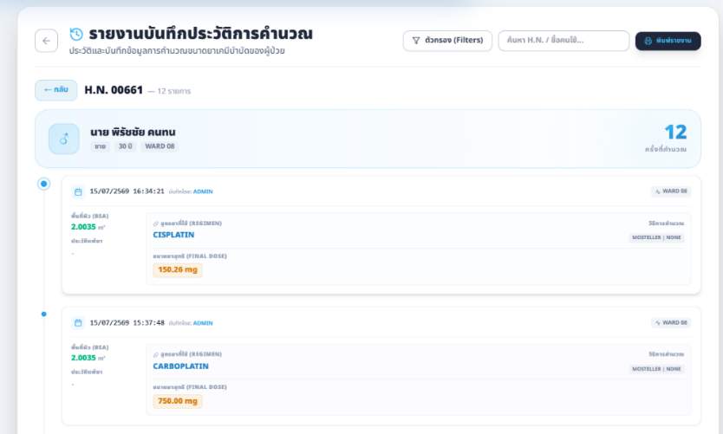

บันทึกการสั่งยา
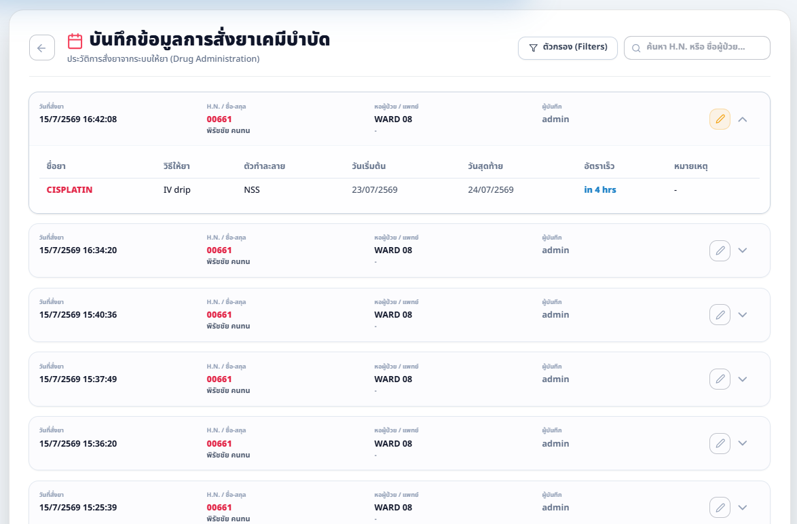

สามารถแก้ไขการสั่งยาได้

ข้อมูลยาทั้งหมด


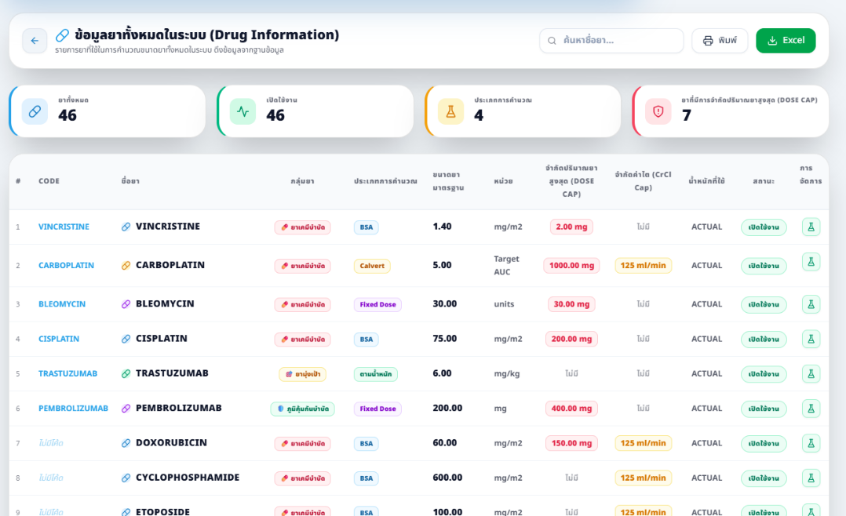
กดเพื่อดูข้อมูลยา
สามารถพิมพ์ข้อมูลยาทั้งแบบกระดาษและในExcel
กดค้นหาชื่อยาแต่ละตัว

